國立海洋科技博物館
「臺灣科學節」海洋科普推廣教具借用申請單
使用學校 |  | 教師姓名
使用時間 | 109/MM/DD 08:30-12:00 | 連絡電話
辦理活動方式 | 科學週活動  科任課堂  其他 | 預計參與人數 | 人
借用教具項目  請勾選√ |  | 曹沖秤象 | 水箱、黏土*2盒、鉛塊數個
 |  | 拋諸腦後 | 拋繩袋*4個、立牌*3組、海報板*1個
 |  | 快到鯊不住 | 鯊魚皮*4個、放大鏡*2支
教具自取時間 | 年 月 日 上／下午 | 領收人簽名  ＊若有損壞需照價賠償
教具使用後  填寫 | 歸還時間 |  | 活動照片回傳 □完成 □未完
 | 執行人數 | 人 | 參加對象(請依對象身分別選取並填入人數，可複選)  偏鄉 原住民  新住民 低收入戶  身心障礙 其他(非上述者) 。
 | 備註

「臺灣科學節」海洋科普推廣教具內容簡介
主題-名稱 | 教案簡介 | 教具內容
海洋科學-曹沖秤象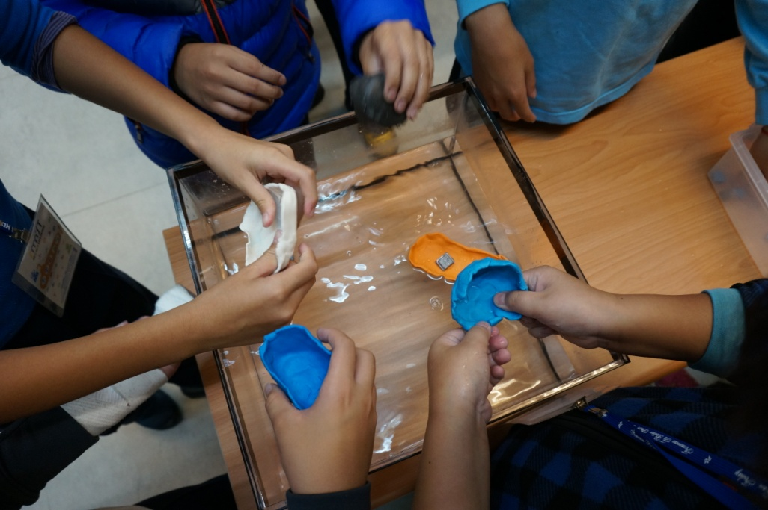 | 三國時代曹沖秤象的故事想必很多人都已經聽過了，聰明的曹沖運用「阿基米德」浮力原理來測量大象的重量。然而，到底要用多大艘的船才能像故事中的曹沖一樣用來測量大象的重量又不至於被大象弄沉呢？除了「浮力」之外測量大象時還需要注意什麼呢？本活動讓參與者運用簡單的黏土來造出一艘可以載重大又穩的船！ | 水箱*1、  黏土*2盒、  鉛塊數個
海洋安全-拋諸腦後  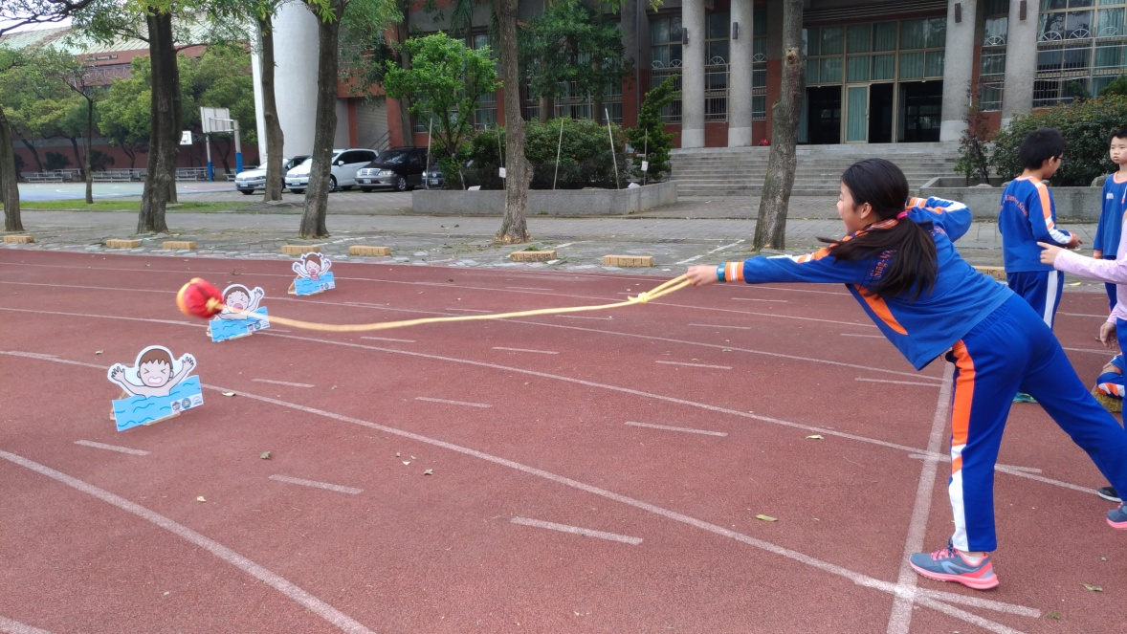 | 臺灣四面環海，現今國民生活水準的提昇，水域遊憩活動已成為民眾主要的休閒活動之一。在親近海洋的同時，對海洋安全的瞭解也是很重要。岸上救生是最簡易的救生方法之一，當遇到溺水事件時，即使不會游泳的人亦可利用生活物品及此方法援助溺者。利用物理學中的曲線運動，體驗如何在有限的力量，將繩索或救生圈拋至準確的位置及最遠的距離，同時符合救生守則中，利用有限資源達到即刻救援之目的。 | 拋繩袋*4個、  立牌*3組、  海報板*1個
海洋生物-快到鯊不住  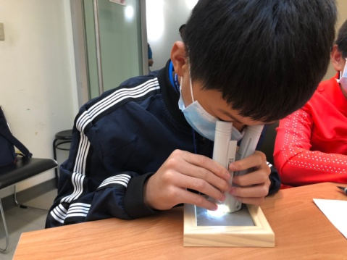 | 鯊魚位居海洋食物鏈的頂層，牠們所演化出適應環境的獨特力，讓牠們成為海中霸王。鯊魚除了Y型尾、鰓裂等特徵，其鯊魚體表上的「盾鱗」，也別於一般魚類。盾鱗形狀多樣，不同種類的鯊魚具有不同形狀的盾鱗，生長環境不同，也出現不同的排列組合方式。活動中讓參與者體驗鯊魚皮的觸感，也認識以此特點所發明的仿生科技。 | 鯊魚皮*4個、  放大鏡*2支、  鯊魚圖*2張

